一、授课信息
课程名称 |  | 电子技术基础与技能 |  | 授课学时 | 1
课题名称 |  | 4.2三端集成稳压器电路  4.2.1三端固定式集成稳压器 |  | 授课教师 | 黄亚萍
授课班级 |  | 23JD02 |  | 授课类型 | 理实一体
授课地点 |  | （海门中专）机电系 —— F楼405电子装配实训室
二、学情分析
学情分析 |  | 学生已经掌握了分立元件构成的串联可调直流稳压电源的组成和结构；会使用常用的仪器仪表；喜欢动手，喜欢贴近生活的学习内容。
三、教学目标（指向核心素养的知识、能力、素质三维一体结构化教学目标）
1.熟悉78XX、79XX系列三端固定式集成稳压器的常见外形及封装，能够快速说出其引脚顺序；
2.通过对78XX、79XX系列三端固定式集成稳压器命名规则的学习，能够正确识读并写出输出电压和最大输出电流值；
3.通过78XX系列三端固定式集成稳压器典型电路的设计，牢固掌握其工作原理，培养工科设计思维；
4.通过小组实验探究，明确得出三端固定式集成稳压器电路输入输出的压差要求及负载对输出电压的影响，在团队协作与交流中培养学生将理论与实践相结合解决实际应用问题的能力；
5.知道78XX系列三端固定式集成稳压器如何扩大最大输出电流。
四、预期的教学目标达成度及教学活动安排
1.能识读（教学目标1，2； 教学活动：思维导图的填写、随堂小测）
2.会设计（教学目标3； 教学活动：78系列三端集成稳压器典型应用电路的设计）
3.懂应用（教学目标4，5； 教学活动：实验探究、应用拓展）
终结性评价（课堂小结：板书重点内容的梳理及补充）
五、教学重、难点
教学重点 |  |  | 78XX、79XX系列三端固定式集成稳压器命名规则。
教学难点 |  |  | 78XX系列三端固定式集成稳压器典型电路的设计。
六、教法和学法
教法 |  |  | 问题驱动法、仿真实验法
学法 |  |  | 探究学习法、小组协作学习法
七、教学资源
PPT课件、直流稳压电源等常用仪器、Multisim14仿真、三端固定式集成稳压电路套件、万用表、导学案
八、教学过程
课 前
环节 | 教学内容 |  | 学生活动 | 教师活动 | 设计意图
发布  任务 | 预习三端集成稳压器相关知识 |  | 自主预习 | 发布、检查 | 了解学情
课 中
环节 | 教学内容 |  | 学生活动 | 教师活动 | 设计意图
新课  引入  （3min） | 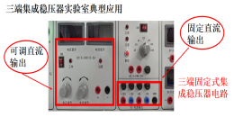  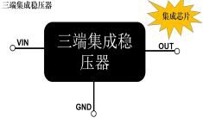 |  | 思考、建立知识间联系 | 讲解  播放图片 | 引导学生将已有知识与即将学习的内容联系起来。  理论联系实际
理论  分析  （13min） | 一、CW78XX系列正电压输出集成稳压器  1.外形及引脚排列  - 分类及命名规则  3.78XX系列典型电路的设计 |  | 听讲  思考回答、记录  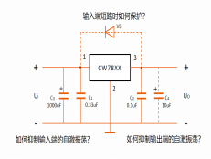  填写思维导图 | 提出问题  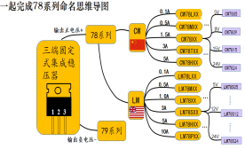  引导学生逆向设计 | 将理论与实践结合  利用思维导图帮助学生梳理原本枯燥的知识脉络  通过典型电路的逆向设计，培养学生工科逻辑思维，从教“教材结论”转向教“设计思维”。
实验  探究  （10min） | 1.输入输出压差要求  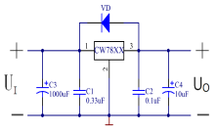  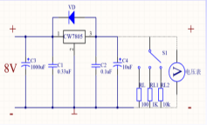  2.负载对输出电压的影响 |  | 小组合作实验探究  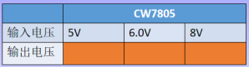  填写导学案  小组合作实验探究  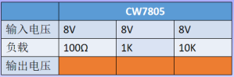  填写导学案 | 总结归纳  引导分析  巡回指导  评价提升 | 通过小组实验探究，培养协作能力和团队合作精神。  探究实际应用问题，让学生真正懂应用。
知识  拓展  （4min） | 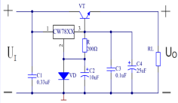  扩大输出电流的稳压电路 |  | 思考：扩大的是什么电流 | 拓展 | 拓展学生实际应用的知识面
随堂测试（5min） | 测试题 |  | 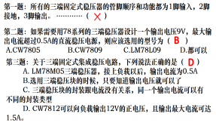  测试 | 点评 | 针对课堂教学内容涉及到的脚序，命名规则、实际应用等形成测试题目，体现过程性评价。
总结  评价  （3min） | 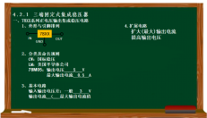  课堂小结 |  | 回顾课堂内容  补充黑板板书 | 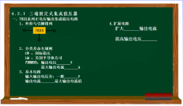  引导、点评 | 将教学评价的主动权交给学生，体现学生主体，自评，师评，多维和多主体评价。
作业  布置（2min） | 设计一个输出-9V的直流稳压电源，并完成思维导图中79XX分支的设计方案。 |  | 思考、记录   | 布置作业 | 自主探究，引出和验证79XX系列三端固定稳压器。
课 后
环节 | 教学内容 |  | 学生活动 | 教师活动 | 设计意图
课后拓展 | 设计输出-9V的直流稳压电源 |  | 设计电路  仿真验证 | 在线答疑  评价反思 | 培养举一反三的能力。
九、教后反思与改进

